Книги об «Артеке»

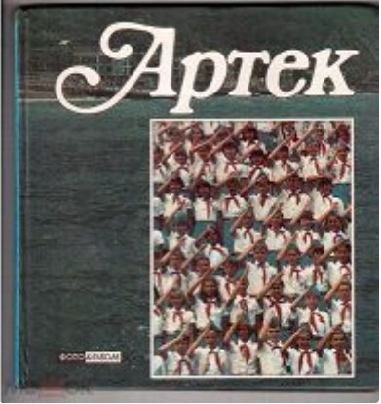
Артек : фотоальбом / фото С. В. Горбачева ; автор текста Л. Н. Вахнина. – Киев : Мистецтво, 1987. – 119 с. : ил. 6+
На страницах альбома – незабываемые пионерские костры, торжественные линейки и митинги солидарности, творческие конкурсы и веселые карнавалы, интернациональные концерты, встречи с поэтами и композиторами. Все это – страна счастливого детства пионерский лагерь «Артек».

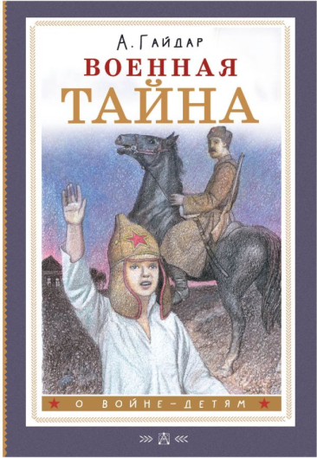
Гайдар А. П. Военная тайна / А. П. Гайдар ; художник А. Дудин. – Москва : АСТ, 2024. – 206, [2] с. – (О войне – детям). 12+

События происходят в пионерском лагере на берегу Черного моря. Здесь собрались ребята со всей страны. Чудесная природа, много солнца, веселые игры и пионерские костры – все это для детей советского народа. Тревожное ощущение грядущей войны не отпускает главных героев. А пока они учатся дисциплине, товариществу, любви к Родине. И просто любви друг к другу.

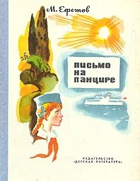
Ефетов М. С. Письмо на панцире : повесть / М. С. Ефетов ; рисунки Л. Хайлова. – Москва : Детская литература, 1979. – 159 с. : ил. 6+

Повесть о пионерском лагере «Артек», об интернациональной дружбе детей, о судьбе девочки-пионерки, побывавшей в «Артеке», о её отце – инженере, участнике войны, который помог раскрыть тайну надписи на черепахе.

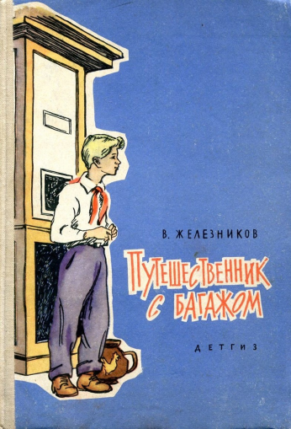
Железников В. К. Путешественник с багажом : повести / В. К. Железников ; рисунки Н. Цейтлина. – Москва : Детгиз, 1963. – 128 с. : ил. 12+

Сева Щеглов – упрямый и самостоятельный человек. Он живёт вдвоём с мамой в маленьком алтайском селе. Его отец давно уехал в Москву и даже писем не присылает. Встретиться с отцом – заветная мечта мальчика. Однажды она сбудется...

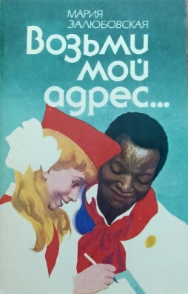
Залюбовская М. Е. Возьми мой адрес... : очерки и рассказы / М. Е. Залюбовская. – Киев : Молодь, 1986. – 94 с. : ил.
Советские пионеры встречаются со своими зарубежными сверстниками. Когда-то такое было возможно только в «Артеке».

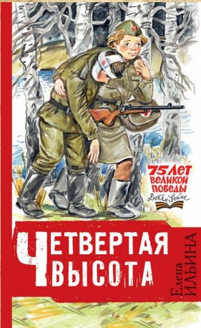
Ильина Е. Я. Четвертая высота : [повесть] / Е. Я. Ильина. – Москва : АСТ, 2019. – 318, [2] с. – (75 лет Великой Победы. Детям о войне). 12+

Повесть рассказывает о Гуле (Марионелле) Королёвой, ее детстве, юности и подвиге во время Великой Отечественной войны. В детстве Гуля сыграла несколько ролей в кино, и за одну из них получила путевку в «Артек». Невероятная жажда жизни и интерес ко всему вокруг не давали ей сидеть без дела. Когда началась война, девушка добровольно отправилась на фронт, где помогала раненым и вытащила из-под огня около сотни бойцов. Гуля погибла в 1942 году, когда ей было всего двадцать лет…

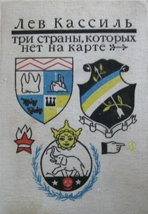
Кассиль Л. А. Три страны, которых нет на карте ; Кондуит и Швамбрания ; Дорогие мои мальчишки ; Будьте готовы, Ваше высочество! / Л. А. Кассиль ; художник Б. Диодоров. – Москва : Детская литература, 1970. – 512 с. : ил. – (Школьная библиотека).

В повести Льва Кассиля «Будьте готовы, Ваше высочество!» рассказывается о том, как в советский пионерский лагерь «Спартак» на побережье Чёрного моря приезжает отдыхать малолетний наследный принц из некой восточной страны Джунгахоры, чтобы научиться многому, с чем он не сталкивался в своей стране, и найти верных друзей.


Лиханов А. А. Невинные тайны : роман / А. А. Лиханов. – Москва : Детство. Отрочество. Юность, 2005. – 287, [1] с. – (Уже не дети...). 12+

Действительно, невинные тайны хранит в душе мальчик из благополучной семьи Женя, обманом отправленный родителями в лагерь на море для детей-детдомовцев, но к каким переменам в его судьбе это приводит?
Первая любовь, первый поцелуй, встречи со странными, не всегда добрыми взрослыми и с детьми, хранящими совсем другие тайны.

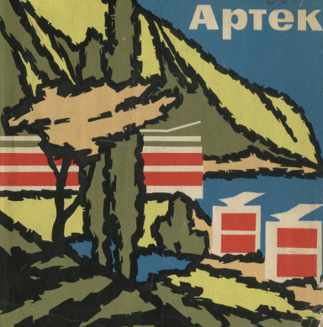
Полянский А. Т. Артек / А. Т. Полянский. – Москва : Стройиздат, 1967. – [102] с. : ил. 6+
О генеральной реконструкции «Лагеря» в 1960-е годы рассказывает автор проекта.

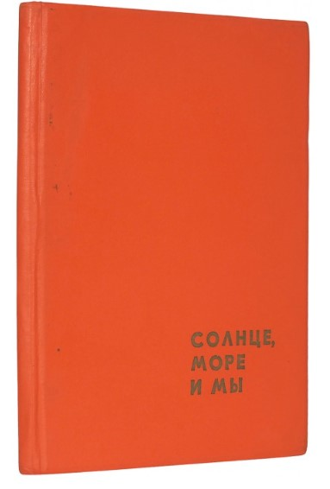
Тункель И. Солнце, море и мы / И. Тункель. – Москва : Молодая гвардия, 1963. – 124 с. : ил. 6+

Книга-альбом о легендарном «Артеке».

